Bókun fyrir utanaðkomandi notendur
Stofnun utanaðkomandi notenda.

Flýtiaðgangur > Notandi > Nýr notandi

Sláðu inn nauðsynlegar upplýsingar og mundu að velja:

- Valmynd - Utanaðkomandi
- Tegund notanda – Notandi
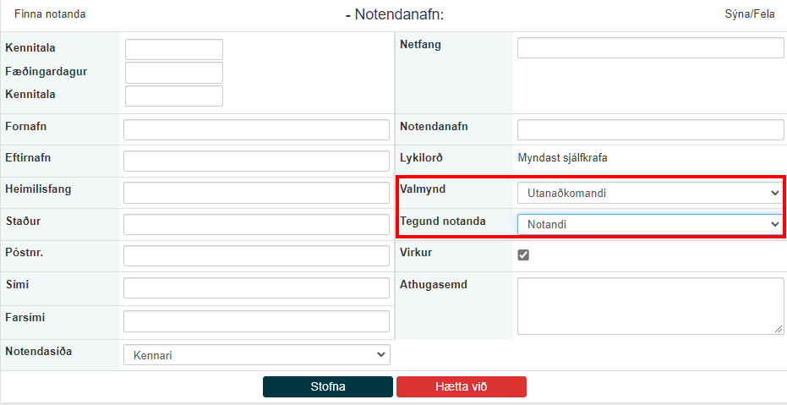

Bóka verkefni á utanaðkomandi notendur.

Það eru nokkrar leiðir til að bóka verkefni.

Einfaldasta leiðin er Flýtiaðgangur > Stofur > Velja skóla í fellivalmynd > og velja stundaskrá fyrir viðkomandi stofu.
Næst skaltu velja vikuna sem þú vilt bóka í - smelltu á hægra megin við stundaskrána - merktu með músinni þann tíma sem þú vilt bóka á viðkomandi degi og veldu ”Stofna nýja bókun” efst á síðunni.
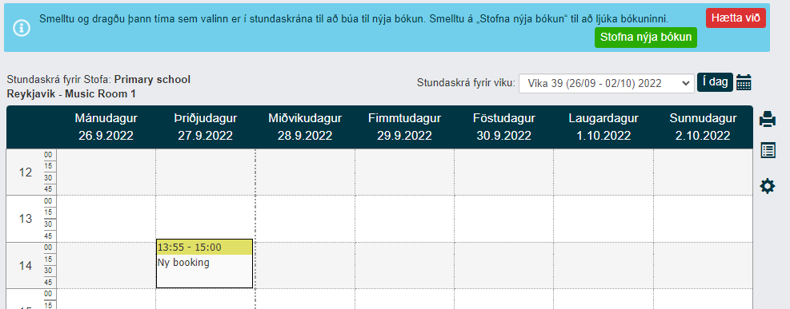

Veldu nú bókunartegund, hvort sem það er fundur, tónleikar o.s.frv.

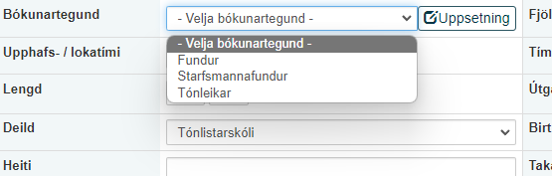

Settu einnig inn; upphafstíma, lokatíma (reiknar sjálfkrafa lengd), heiti verkefnis, fjölda skipta (venjulega 1 sinni) og fleiri upplýsingar ef þú vilt.
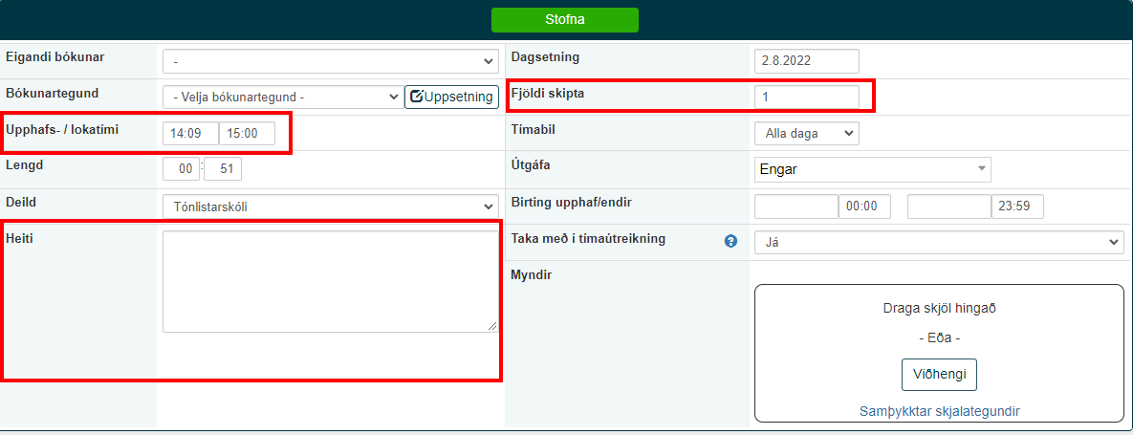
Ljúktu með því að velja „Stofna“ hnappinn. Eftir þetta verður bókunin stofnuð og það bætast við fleiri valkostir til að breyta bókuninni.
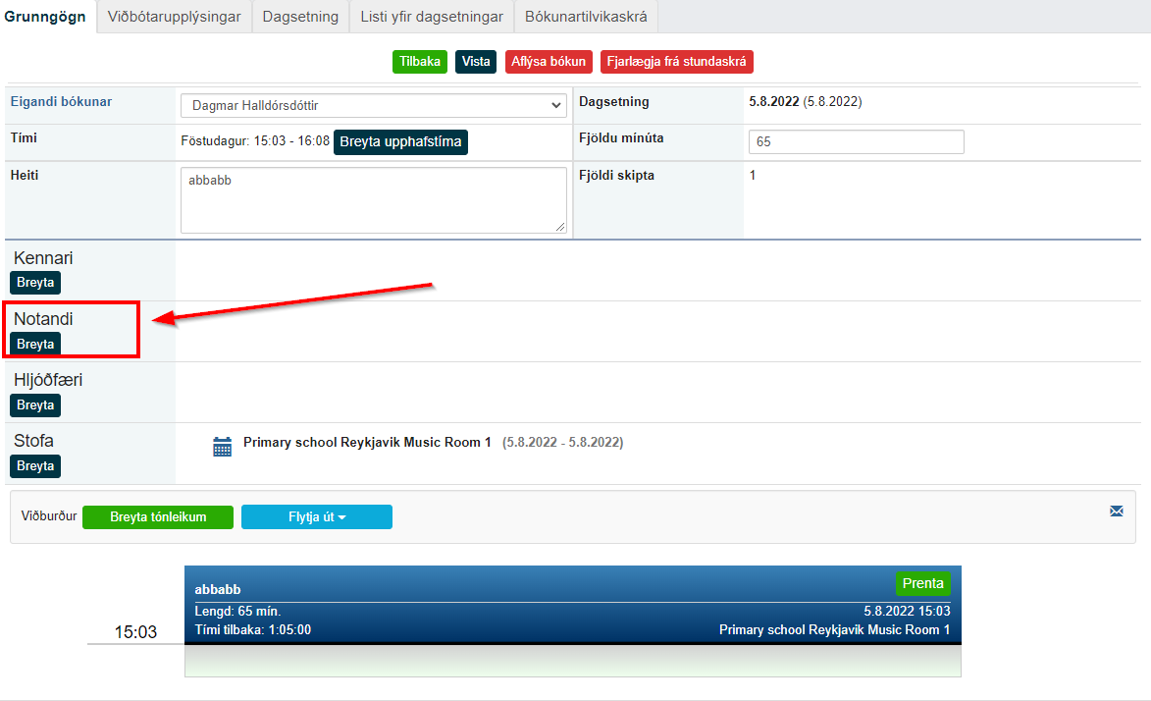

Með því að smella á "Breyta" hnappinn hjá "Notandi" er nú hægt að bæta við t.d. Ytri notendur.

Mundu að ”Vista”.

Önnur leið til að bóka verkefni er:

Skipulagning > Bókanir
Hér er farið beint inn á bókunarform þar sem, ólíkt bókun í gegnum stofuáætlun, verður að slá inn allar upplýsingar handvirkt, þar á meðal dagsetningu og upphafs-/lokatíma. Stofuna þarf líka að skilgreina eftir að þú hefur valið "Stofna".

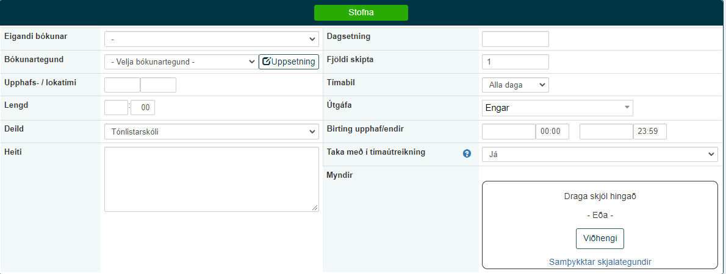

Með því að fylgja ofangreindu er hægt að búa til verkefni og tengja utanaðkomandi notanda. T.d utanaðkomandi píanókennara sem er með kvöldskólakennslu.

Mundu að "Vista".

